6. IZZIV
POSTANI KUHARSKI UMETNIK
ZA 6. IZZIV PRIPRAVI ZDRAVO MALICO.
POTREBUJEŠ:
- Poljubno sadje, zelenjava, prigrizek
- Zobotrebci, nabodala (po želji)
- Krožnik, pladenj, podstavek
V dneh, ki so pred nami poskrbi, da zaužiješ dovolj vitaminov in mineralov. Pripravi si zdravo malico. Pri sestavi zdrave malice uporabi poljubno sadje ali zelenjavo. Postani kuharski umetnik in se poigraj z različnimi barvami, sestavinami in izgledom celotnega krožnika. Recept zapiši ali nariši svoj krožnik v knjižico izzivov.
Dober tek!
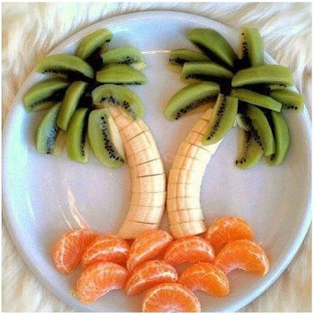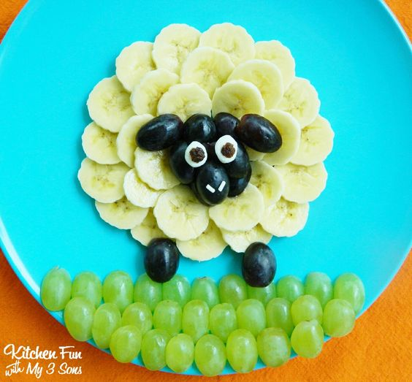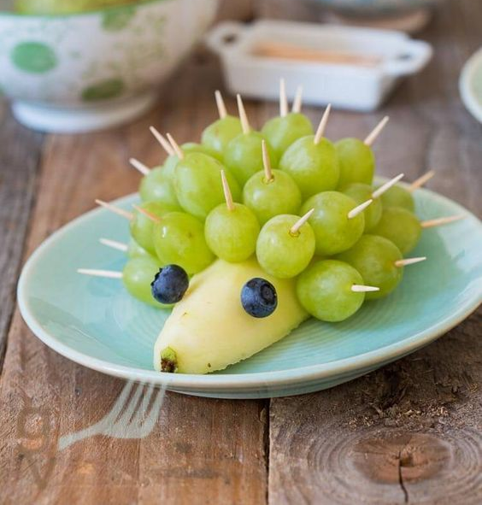
ČESTITAM ZA OPRAVLJEN IZZIV!
__________________________________________
ČE SI IZZIV USPEŠNO OPRAVIL V KNJIŽICO VPIŠI:
IME IZZIVA: KUHARSKI UMETNIK
DATUM:_____________________

